Een object langs een doorsnede opdelen

Het is mogelijk, een object in twee losse stukken te verdelen langs een doorsnede. Op deze wijze is het mogelijk, een doorsnede beter te begrijpen.
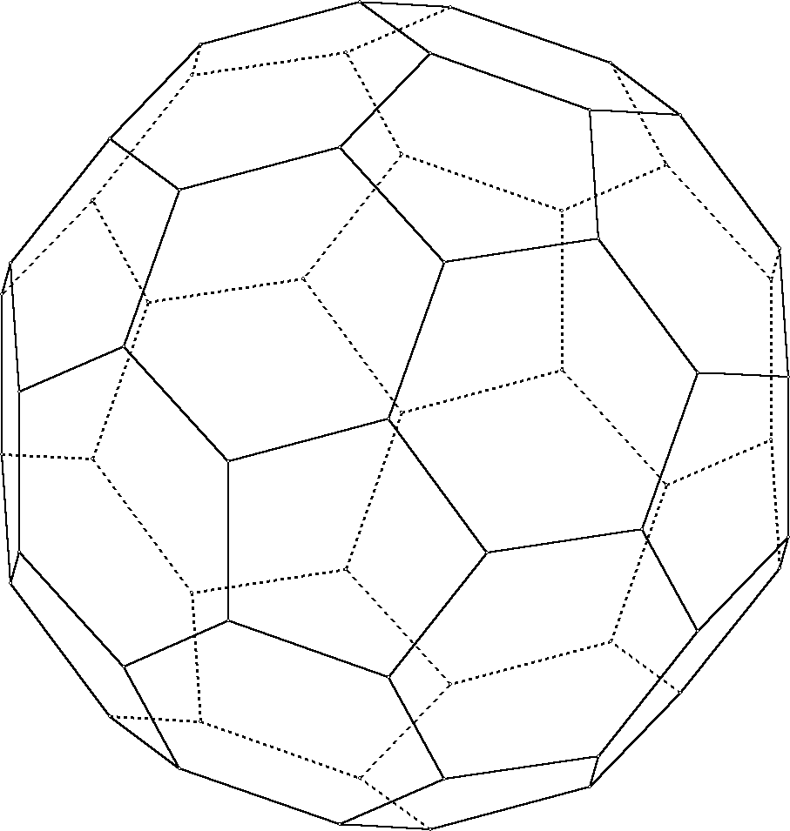
Laten we eens een object letterlijk in twee stukken snijden.
Start met een bucky bal.
We gaan nu een doorsnede aanbrengen.
Kies bewerken, vlakonderhoud, een vlak arceren.
In het dialoog, dat verschijnt, kies je middelloodvlak van lijnstuk, en klik je op OK.
Kies nu de kleur rood op de gereedschapsbalk, en de eerste arceerstijl.
Klik nu op een van de ribben van de bucky bal.
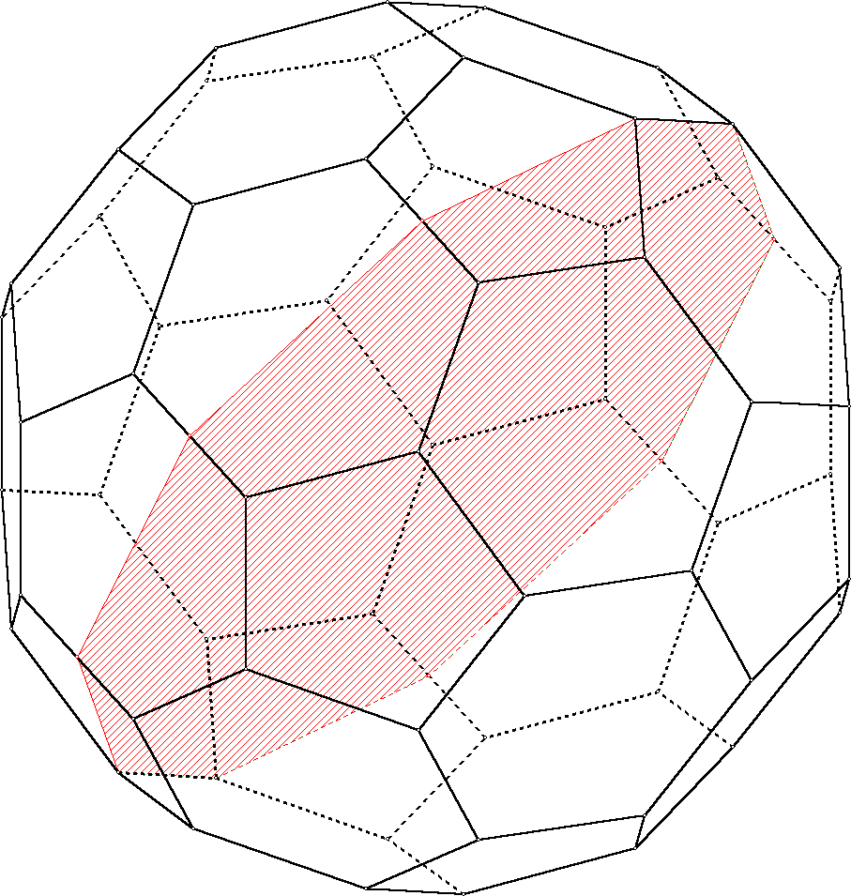

De arcering wordt getekend.

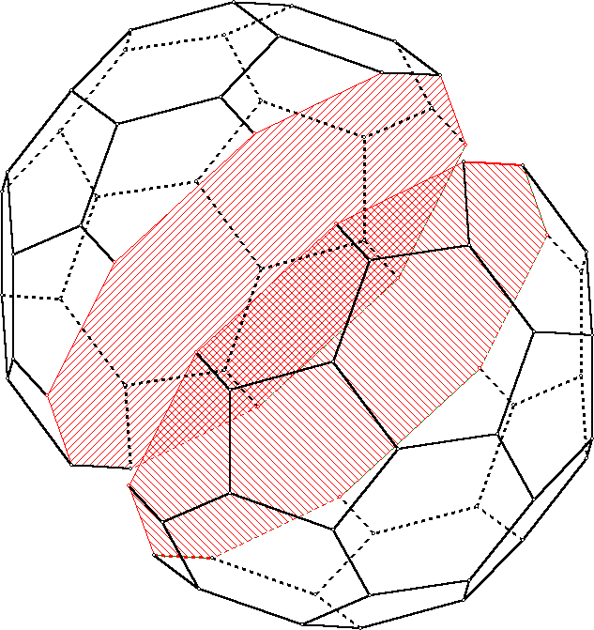
We willen nu de bal langs dit gearceerde vlak in twee stukken snijden. Voordat je dit commando geeft, stel je in de gereedschapsbalk de tweede arceerstijl in. Hierdoor wordt de tekening straks duidelijker!
Nu geef je het commando bewerken, vlakonderhoud, spits object langs arcering. Een animatie wordt hierdoor opgestart. Je ziet, dat eerst de tekening wordt verkleind, zodat de twee afzonderlijke halfobjecten achteraf nog op het scherm passen. Hierna worden de twee balhelften van elkaar gescheiden.
De eindtekening staat hiernaast.
(Wanneer je niet vooraf een andere arceerstijl had ingesteld, was voor beide arceringen dezelfde arceerstijl gebruikt, en was de tekening, door het gedeeltelijk overlappen, erg onduidelijk geworden.)

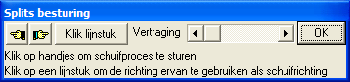

Je kunt nu nog handmatig de twee objecten ten opzichte van elkaar verplaatsen.
Gebruik hiervoor de handjes.
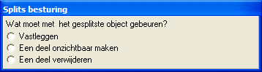
Ook de richting waarin geschoven is kun je veranderen, door op de gewenste richting van een lijnstuk te klikken. Zo kun je de twee delen in elke willekeurige stand ten opzichte van elkaar plaatsen. Ook de schuifsnelheid is te veranderen. Experimenteer eens met de genoemde mogelijkheden.
Ben je uiteindelijk tevreden met een bepaalde stand, druk dan op OK.
Door in het venster dat nu verschijnt kun je door de eerste keus de eindfiguur vastleggen.

Opmerking 1:
Het in tweeën delen van een figuur kan alleen in relatief eenvoudige objecten.
Wanneer er cirkels of hele lijnen getekend zijn, worden die niet mee verdeeld.

Wel gaat alles goed met lijnstukken. Die worden netjes in tweeën gehakt.

Ga nu aan de slag met verschillende objecten, al dan niet met extra lijnstukken hierbinnen. Verdeel ze op allerlei manieren in tweeën, en probeer de tekening te begrijpen.
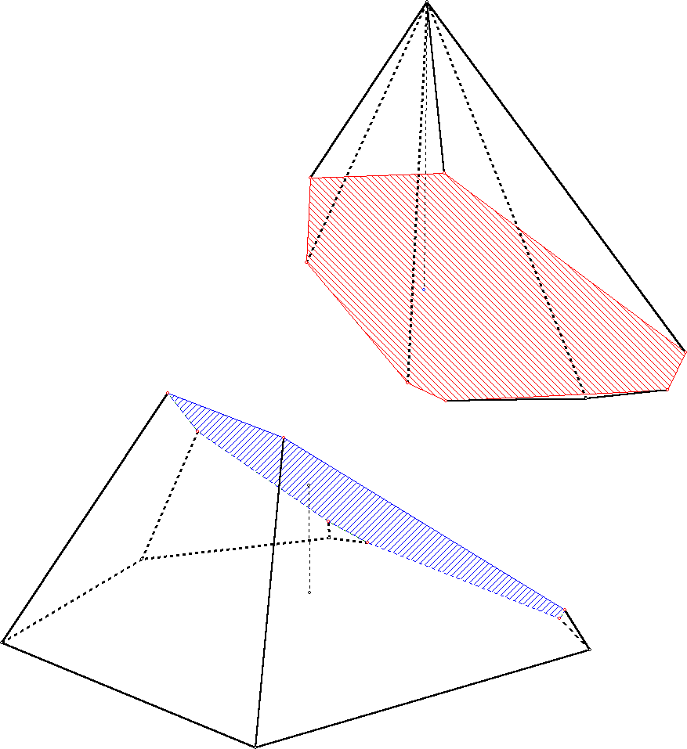
Hieronder staat bijvoorbeeld een gesplitste piramide met een zeshoekig grondvlak, getekend in perspectief. Door dat perspectief lijken de twee arceringen verschillend van vorm. Maar dat komt omdat in perspectief, net zoals op foto’s, vormen veranderen wanneer je ze hoger of verder weg houdt.

Opmerking 2:
Na het splitsen van de figuur kun je er ook voor kiezen een deel te verwijderen.
Op deze manier kun je bijvoorbeeld een afgeknotte piramide maken.
Door een aantal keren achter elkaar een deel van een figuur te verwijderen kun je ook allerlei kunstzinnige objecten vormen.
Probeer maar eens.

